BALTIJOS JŪRA

Baltijos jūra – Atlanto vandenyno baseino jūra, esanti Europos šiaurės rytuose
Baltijos jūra yra apie 1600 km ilgio, vidutiniškai 193 km pločio bei vidutiniškai 60 m gylio. Didžiausias gylis 459 m.
Baltijos jūros vanduo yra apysūris.
Baltijos jūros salos:
- Alandų salos, (Suomija, autonomija)  - Bornholmas (Danija)  - Gotlandas (Švedija)  - Hailuotas (Suomija)  - Hijuma (Estija)  - Elandas, Öland (Švedija) | - Riugenas (Vokietija)  - Sarema (Estija)  - Stokholmo archipelagas (Švedija)  - Uzedomas arba Uznamas (Vokietija, Lenkija)  - Valo salynas (Suomija)  - Volinas (Lenkija)

Su Baltijos jūra ribojasi šios valstybės:
- Švedija  - Suomija  - Rusija | - Estija  - Latvija  - Lietuva | - Lenkija  - Vokietija  - Danija
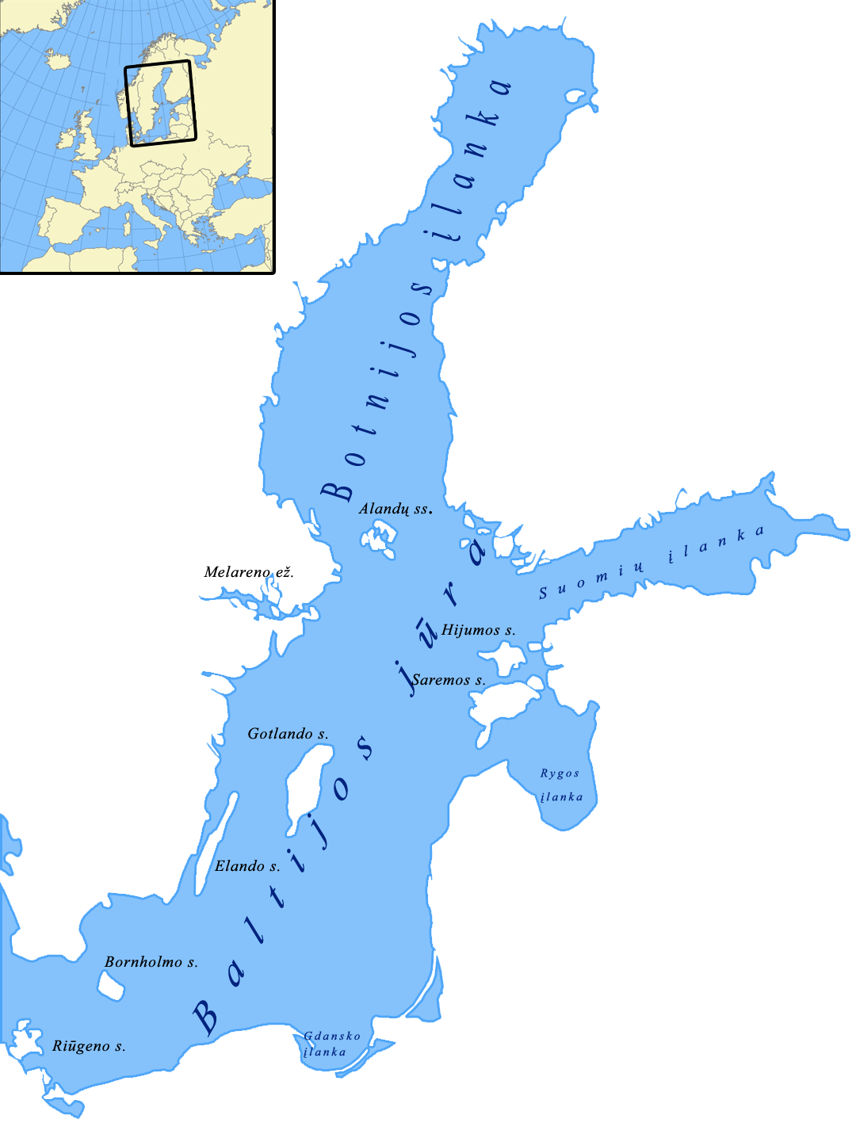

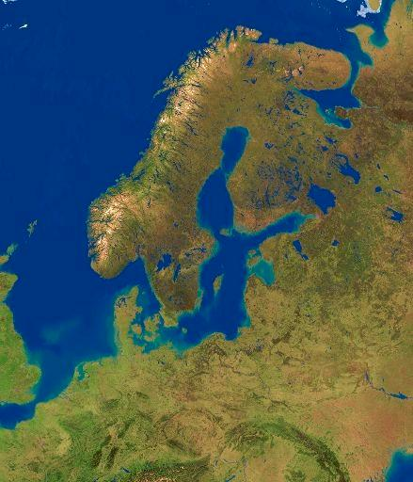

BALTIJOS JŪROS ŠALYS KAIMYNĖS

